Fach: | Labor
Inhalt: | IOT-Parksystem
Klasse: | 2IT
Name: | Matthias Picher, Alexander Wetzlhütter
Datum: | 13.04.2026

Inhaltsübersicht:

Inhalt
Inhaltsübersicht: 1
Idee 2
Bauteile 2
Flowchart 2
Nachbauen in Tinkercad 3
Aufbau: 4
Code 4
Probleme die Auftreten können 5
Einzelne Bauteile: 5
RFID: 5
LED’s: 5
Micro-Stepper: 5
Ultraschallsensor: 5
LCD-Display: 5

Idee
Unsere Idee ist ein Parksystem was wie folgt funktioniert. Am Anfang sollte man mit einer Keycard bei einem Sensor einchecken danach sollte ein Schranken aufgehen (je nachdem wie schnell wir sind). Danach ermittelt ein Sensor wenn jemand rausfährt. Es wird berechnet wenn jemand Raus und reinfährt die aktuell abgestellten Autos sollten dann ausgegeben werden auf einen Bildschirm.

Bauteile
Sensoren:
RFID-Module
Ultraschall Sensor

Aktoren:
Bildschirm
Motor inkl Stepper treiber
Led Grün + Rot
Microcontroller:
ESP-32

Flowchart

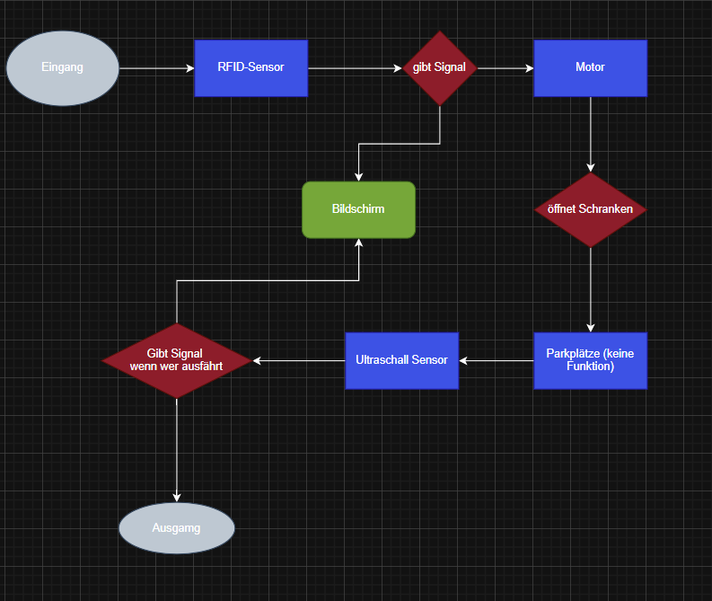

Nachbauen in Tinkercad
Achtung der Nachbau ist nicht ganz Akkurat da ein anderer Microcontroller verwendet wird!
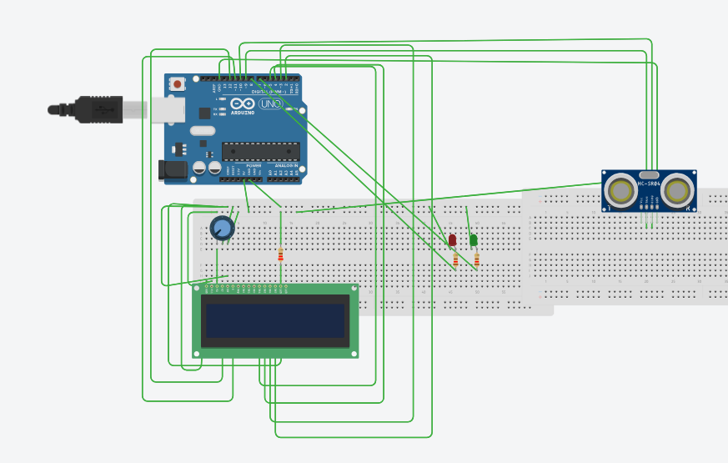
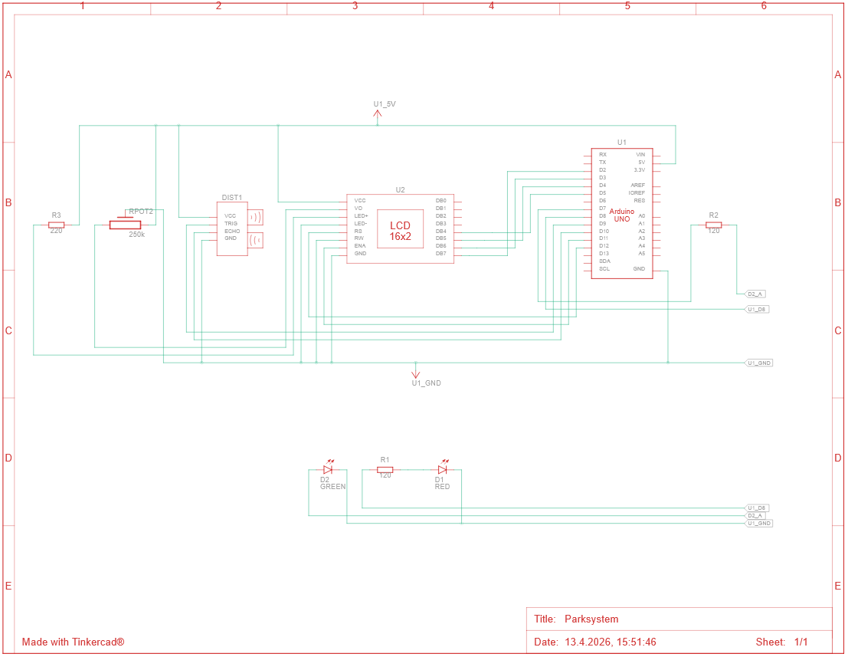

Aufbau:

Probleme die Auftreten können: Großes Problem war das Bahnen auf Steckbrett nicht verbunden waren. Einstellung die auf den ESP 32 die Konsolen eingaben verfälscht sollte jetzt dauerhaft richtig sein.

Prototyp

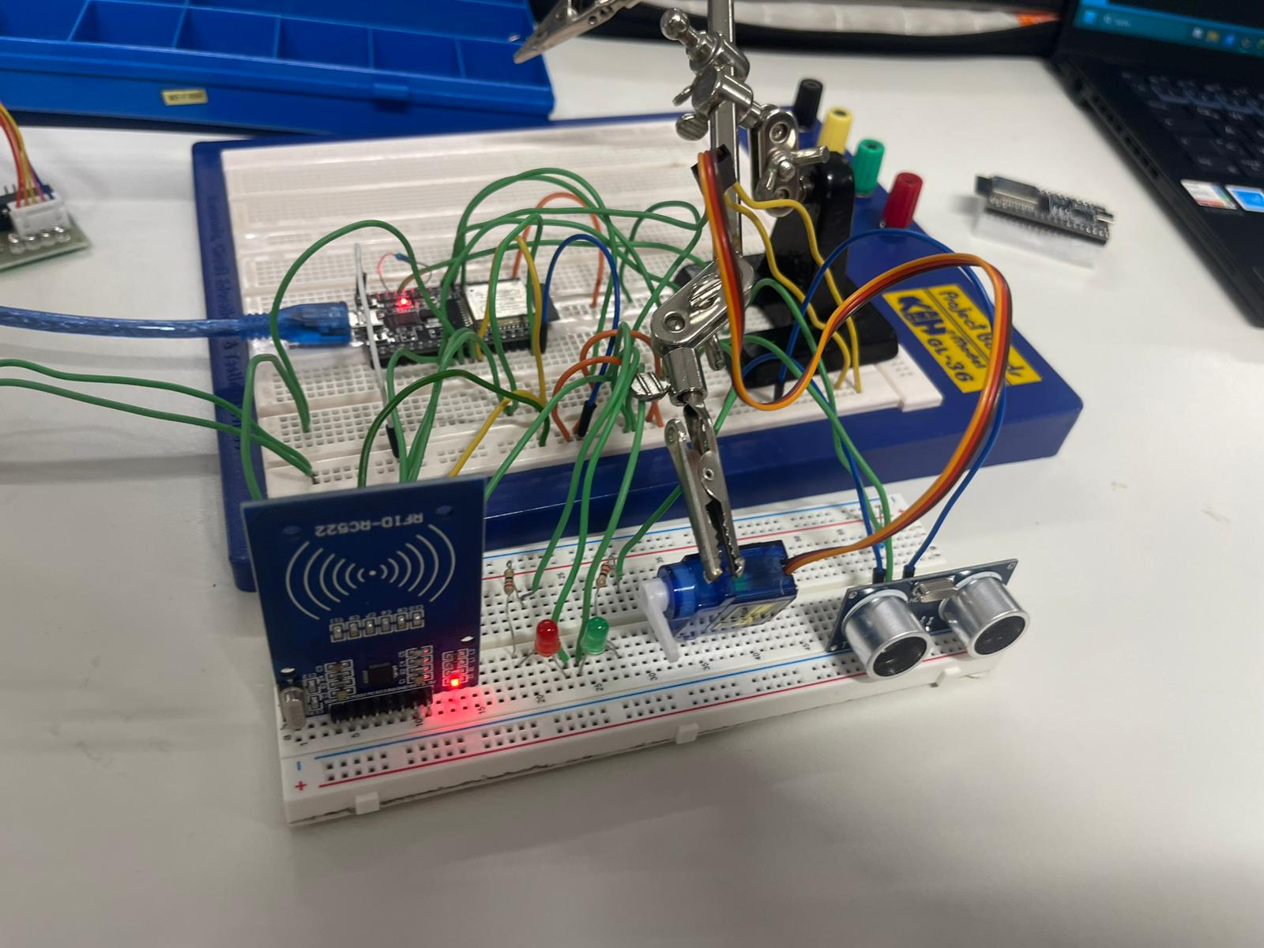

Code
Im code können Probleme auftreten wie die falsche Einstellung des Ultraschallsensors. Wichtig zu beachten ist auch das alle nötigen Pakete in der Arduino IDE Installiert sind. Der Code sollte auf Github zu sehen sein.

Beim Code wurde aufbauend gearbeitet also erst mal ein Teil debuggen danach zusammengefügt. Nur der Komplette Code ist hier zusehen!

Probleme die Auftreten können
-Bahnen im Steckbrett genau checken die nicht miteinander verbunden ist
- Ganz Wichtig: Immer darauf achten das ob ein Bauteil 5V oder 3V benötigt
- Falsche Pins vom Esp-32 verwenden die den Boot Vorgang stören.

Einzelne Bauteile:

RFID:
Er ist im Code so das nur bestimmte Schlüsselkarten durchdürfen. Einlesen Funktioniert Relativ Simple mit Einganssignal am GPIO-Pin während ein anderer die Berechtigung checkt!.

LED’s:
Rote LED: Benötigt Wiederstand von 220Ohm bei 5V zeigt an Sobald Parkplatz voll ist.
Grüne LED: Benötigt Wiederstand von 220Ohm bei 5V wenn Parkplatz leer ist.

Micro-Stepper:
Sobald Signal von RFID kommt gibt der Microcontroller Signal zur Öffnung. Hat die Funktion von einem Schranken der Aufgeht.

Ultraschallsensor:
Erkennt, sobald ein Auto nach Annäherung (Selbst definierter Wert) ob ein Autoausfährt. Der Count im Code geht 1 nach unten. Sonst gibt es keine Einschränkungen wie Schranken.

LCD-Display:
Zeigt immer die Anzahl der Parkenden Autos an. Dieser wird über einen anderen ESP-32 angesteuert.

